# 方案

**概述：**

**本方案分为三部分：**

1. 实施计划
2. 价格
3. 售后维护
4. 建议
5. 公司介绍

**实施计划：**

1. **实施计划**
   1. 中英文网站建设。
      1. 网站可以切换中文和英文。
      2. 国外访问自动展示的是英文。
      3. 网站上主要是豆腐的介绍，联系电话，邮箱，还有企业介绍。
   2. 谷歌推广
      1. 谷歌推广和百度推广类似。谷歌推广也需要选择想要展示的国家和城市。

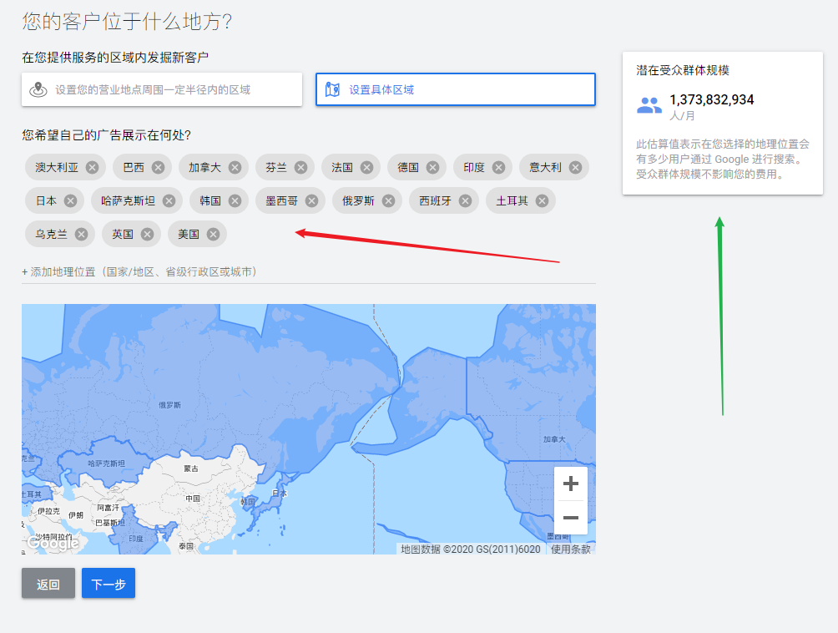

选择的国家越多，潜在的受众就越多。所以覆盖面也就越广。

所以谷歌还给了设定，就是每天的预算是多少，如果每天的花费超过这个预算，当天网站就不出现在搜索推广里了。

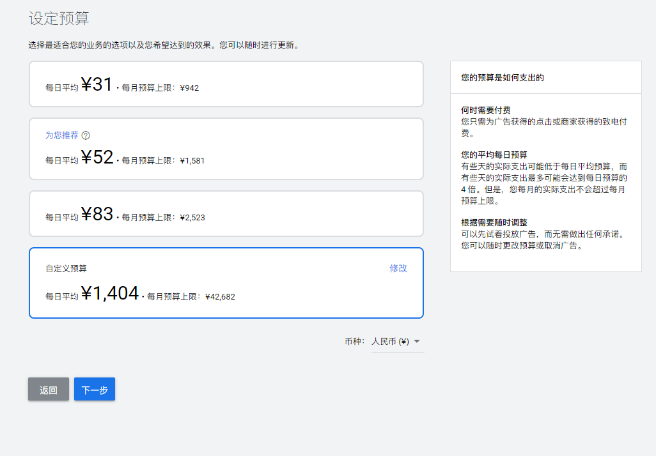

但是现在没办法估算多少钱可以换来多少点击量，这个现在没办法估计。只有做一段时间才能估计。

豆腐，只有中国有。所以国外的翻译，就是豆腐的拼音。Doufu。在谷歌上和亚马逊上搜索doufu。都比较少。出来的都是豆腐的菜谱。

亚马逊，食品相关的产品，非常难以审核。几乎无法通过。所以在亚马逊上，食品类的东西很少。所以我估计做不了。

1. **价格。**
   1. 网站制作价格是：6800元(中英文版本)。第二年开始每年的托管费+维护费是1800元。
   2. 谷歌推广是16600元。存进推广账户的是12000元。其他的费用是开户费和服务费。
2. **售后维护**
   1. 保证网站的正常运行。
   2. 网站平时可以提供小的修改，比如，电话，文字。以及少量的图片更换。
   3. 谷歌价格维护，调整点击价格，预算，调整显示的国家。提供由谷歌生成地推广数据报表。
3. **建议**
   1. 建议先不用做谷歌推广。因为豆腐这个国外竞争的很少，国内为什么很少有人做推广，原因也不了解。所以建议一步一步开。先做免费的推广。就是通过技术手段，看看能不能让搜索豆腐后，网站能出现在谷歌搜索列表内。如果能出现，就省了大量的钱。
   2. 也不建议做百度推广。百度现在的推广效果不好。并且一直在涨价。所以先试一下免费的效果。如果免费能做到搜索前排，那么也能省掉很大的一笔推广费用。
4. **公司介绍**

**公司介绍**

宁夏南相网络科技有限公司成立于2015年9月，注册资金100万元整，公司前身为宁夏红日网络科技有限公司，团队合伙人先后在北京以及上海网建公司从业--5年，2010年创办宁夏本地门户网站宁夏时光网，截止2013年宁夏时光网在宁夏本地门户类网站知名度仅次于宁夏网虫，日活量为网虫2.5倍。

2014年宁夏时光网出售。

2015年创办宁夏南相网络科技有限公司，旨在通过全面信息化的大环境下为企业提供更优的互联网解决方案。

**团队介绍**

公司目前分为宁夏总部和西安办事处两处办公地址，宁夏总部现有员工11人，为本地化信息服务提供有力的技术支撑保障，西安办事处现有专职开发技术6人，兼职开发4人，为公司产品及定制客户产品进行开发工作。

**客户展示**

截至目前，公司为宁夏国家电网，宁夏智慧金凤等政府项目，宁夏大学、马斯特大厦、厚生记、银川市政管理处、银川质量监督局、宁夏养老院等超过一百三十家政府部门、企业、社会团体提供信息化服务，业务领域囊括能源、金融机构和保险、医疗保健、媒体和电信、地产、咨询。公司自有产品客户辐射全国。

本地客户：

国家电网 智慧金凤 宁夏大学 厚生记

宁夏养老院 市政管理处 质量监督局 和仁堂口腔

宁夏教育频道 宁夏马拉松 鼎盛钱庄

富银集团 唐明制药 建发集团...

**联系方式**

银川地址：银川建发大阅城12-2803

西安地址：西安高新区科技六路保利爱尚里19-503

项目负责人：折宝亭

联系电话：18709687207 固定电话0951-8765625